CONVOCATORIA INTERNA ABIERTA A TODO EL PERSONAL DEL MINISTERIO PÚBLICO PARA EL PROCESO DE CERTIFICACIÓN, SELECCIÓN Y NOMBRAMIENTO DE CANDIDATOS PARA INTEGRAR LA UNIDAD FISCAL ESPECIAL CONTRA LA IMPUNIDAD DE LA CORRUPCIÓN (UFECIC)
La Comisión de Certificación para los cargos de Jefe, Jefe Regional, Sub Jefe, Sub Jefe Regional, Agentes Fiscales, Agentes de Investigación, Especialistas en Recopilación y Análisis de Información Financiera, Especialistas en Recopilación y Análisis de Información Criminal y Forenses Informáticos, a integrar la UNIDAD FISCAL ESPECIAL CONTRA LA IMPUNIDAD DE LA CORRUPCIÓN (UFECIC); convoca a un proceso interno abierto a todo el personal del Ministerio Público, para proveer las siguientes plazas:
- Un (01) cargo de Jefe de la Unidad Fiscal Especial Contra la Impunidad de la Corrupción, con localización geográfica en la ciudad de Tegucigalpa, con disponibilidad de trasladarse a cualquier parte del territorio nacional. Cuyo salario base será equivalente al que actualmente ostente en su titularidad de fiscal, más un único plus salarial mensual de L. 40,000.00.
- Un (01) cargo de Sub Jefe de la Unidad Fiscal Especial Contra la Impunidad de la Corrupción, con localización geográfica en la ciudad de Tegucigalpa, con disponibilidad de trasladarse a cualquier parte del territorio nacional. Cuyo salario base será equivalente al que actualmente ostente en su titularidad de fiscal, más un único plus salarial mensual de L. 30,000.00.
- Un (01) cargo de Jefe Regional de la Unidad Fiscal Especial Contra la Impunidad de la Corrupción, con localización geográfica en la ciudad de San Pedro Sula, con disponibilidad de trasladarse a cualquier parte del territorio nacional. Cuyo salario base será equivalente al que actualmente ostente en su titularidad de fiscal, más un único plus salarial mensual de L. 24.000.00.
- Ocho (08) cargos de Agente Fiscal de la Unidad Fiscal Especial Contra la Impunidad de la Corrupción, con disponibilidad de trasladarse a cualquier parte del territorio nacional. Cuyo salario base será equivalente al que actualmente ostente en su titularidad de fiscal, más un único plus salarial mensual de L. 20,000.00.
- Un (1) cargo de Jefe de Agentes de Investigación de la Unidad Fiscal Especial Contra la Impunidad de la Corrupción, con localización geográfica en la ciudad de Tegucigalpa, con disponibilidad de trasladarse a cualquier parte del territorio nacional. Cuyo salario base será equivalente al que actualmente devengue en el cargo que ocupe, más un único plus salarial mensual de L. 20,000.00.
- Un (1) cargo de Sub Jefe de Agentes de Investigación de la Unidad Fiscal Especial Contra la Impunidad de la Corrupción, con sede en la ciudad de San Pedro Sula, con disponibilidad de trasladarse a cualquier parte del territorio nacional. Cuyo salario base será equivalente al que actualmente devengue en el cargo que ocupe, más un único plus salarial mensual de L. 14,000.00.
- Doce (12) cargos de Agentes de Investigación de la Unidad Fiscal Especial Contra la Impunidad de la Corrupción, con disponibilidad de trasladarse a cualquier parte del territorio nacional. Cuyo salario base será equivalente al que actualmente devengue en el cargo que ocupe, más un único plus salarial mensual de L. 10,000.00.
- Diez (10) cargos de Especialista en Recopilación y Análisis de Información Financiera de la Unidad Fiscal Especial Contra la Impunidad de la Corrupción, con disponibilidad de trasladarse a cualquier parte del territorio nacional. Cuyo salario base será equivalente al que actualmente tiene como Auxiliar de Fiscalía para la Recopilación y Análisis de Información Financiera, más un único plus salarial mensual de L. 20,000.00.
- Cuatro (04) cargos de Especialista en Recopilación y Análisis de Información Criminal de la Unidad Fiscal Especial Contra la Impunidad de la Corrupción, con disponibilidad de trasladarse a cualquier parte del territorio nacional. Cuyo salario base será equivalente al que actualmente devengue en el cargo que ocupe, más un único plus salarial mensual de L. 20,000.00.
- Cuatro (04) cargos de Forense Informático de la Unidad Fiscal Especial Contra la Impunidad de la Corrupción, con disponibilidad de trasladarse a cualquier parte del territorio nacional. Este cargo admite la postulación de profesionales externos a la Institución, por lo cual, su salario base será de L. 20,000.00, más un único plus salarial mensual de L. 20,000.00.
Estos cargos gozarán de los siguientes beneficios:
- Esquemas de seguridad personal de acuerdo a evaluación de riesgo.
- Transporte.
- Servicio de telefonía móvil.
- Seguro Social.
- Seguro médico hospitalario y odontológico.
- Seguro de vida.
- Plan de Jubilación y Pensiones.
- Vacaciones anuales (30 días hábiles) divididos en dos periodos al año.
- Capacitación permanente.

El proceso se realizará de conformidad al procedimiento establecido en el Protocolo de Certificación, Selección y Nombramiento de Candidatos para integrar la Unidad Fiscal Especial Contra La Impunidad de la Corrupción (UFECIC), garantizando la imparcialidad y el mérito en la selección y el reclutamiento y la objetividad en la evaluación, tal y como lo manda el artículo 3 del Estatuto de la Carrera del Ministerio Público.
La naturaleza y los deberes de los puestos sometidos a la presente Convocatoria Interna Abierta a todo el Personal del Ministerio Público, se encuentran establecidos en su Ley, el Estatuto de la Carrera del Ministerio Público, su Reglamento General, el Reglamento General de la Dirección General de Fiscalía, el acuerdo FGR-001-2017 y el Protocolo de Certificación, Selección y Nombramiento de Candidatos para integrar la Unidad Fiscal Especial Contra La Impunidad de la Corrupción (UFECIC).
- ACREDITACIÓN DE REQUISITOS PERSONALES PARA POSTULAR
Los interesados en postular deberán acreditar los requisitos personales establecidos en el artículo 9 del Protocolo de Certificación, Selección y Nombramiento de Candidatos para integrar la Unidad Fiscal Especial Contra La Impunidad de la Corrupción (UFECIC) contenido en el Acuerdo FGR-002-2017; así como no estar comprendidos en ninguna de las prohibiciones e incapacidades que establecen los cuerpos legales arriba mencionados.

- FASES DEL PROCESO DE SELECCIÓN.
Finalizada la fase de inscripción, recepción y admisión de carpetas de postulación por la Comisión de Certificación, las fases de evaluación y certificación de los/as postulantes se desarrollarán de la siguiente manera:
- Fase de Evaluación
- Evaluación curricular y de antecedentes de conducta laboral y personal.
- Evaluación de conocimientos profesionales y/o técnicos de la materia que sea pertinente a la especialidad del postulante.
- Entrevista.
- Pruebas de confianza.

- Fase de Certificación
- Incorporación al registro de candidatos elegibles.
- Elaboración del listado para la selección y nombramiento

- DOCUMENTACIÓN SOPORTE QUE DEBE ACOMPAÑAR LA SOLICITUD DE POSTULACIÓN.
Los postulantes deberán acreditar documentalmente lo solicitado en el artículo 9 del Acuerdo FGR-002-2017, debidamente ordenados en la carpeta de postulación correspondiente. En caso de no poder completar la documentación soporte al momento de vencer el período de la prórroga, tendrá un plazo para subsanación.

- FECHA LÍMITE DE RECEPCIÓN DE FORMULARIOS DE INSCRIPCIÓN.

Por decisión de la Comisión de Certificación se determinó establecer el plazo para recibir carpetas de postulación hasta el día ocho (08) de marzo de dos mil diecisiete (2017), fecha en que se cierra la recepción de documentos.

Los interesados en participar en la convocatoria interna abierta deberán acceder a la página web https://www.mp.hn/index.php/ufecic, e ingresar a la pestaña marcada como UFECIC, donde obtendrán la información sobre la documentación exigida para la postulación, y a su vez podrán descargar las plantillas oficiales para enviar de manera digital la documentación exigida en la carpeta de postulación, que deberá ser enviada al correo electrónico postulaciones.ufecic@gmail.com

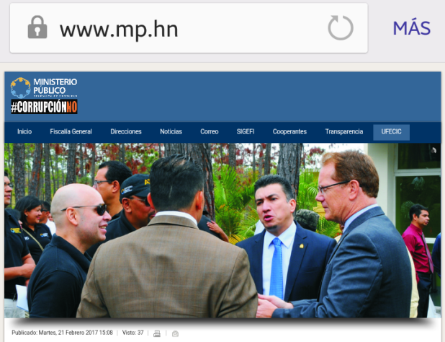
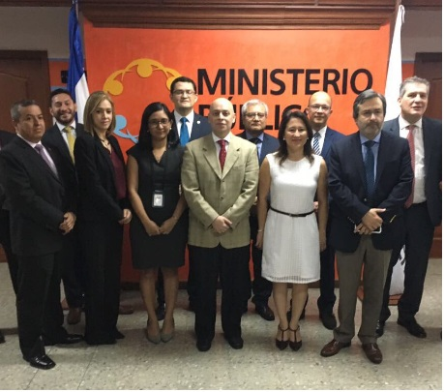

Habrá un evento de inducción el día sábado veinticinco (25) de febrero de 2017, a las 2:00 p. m., en las nuevas oficinas del Ministerio Público de Comayagüela, ubicadas en el antiguo edificio anexo al Banco Central.

Posterior al evento, cualquier pregunta sobre el proceso, podrá ser remitida únicamente al correo electrónico preguntas.ufecic@gmail.com.

Tegucigalpa M.D.C., 22 de febrero de 2017

COMISIÓN DE CERTIFICACIÓN DEL PERSONAL A INTEGRAR LA UNIDAD FISCAL ESPECIAL CONTRA LA IMPUNIDAD DE LA CORRUPCIÓN (UFECIC)

